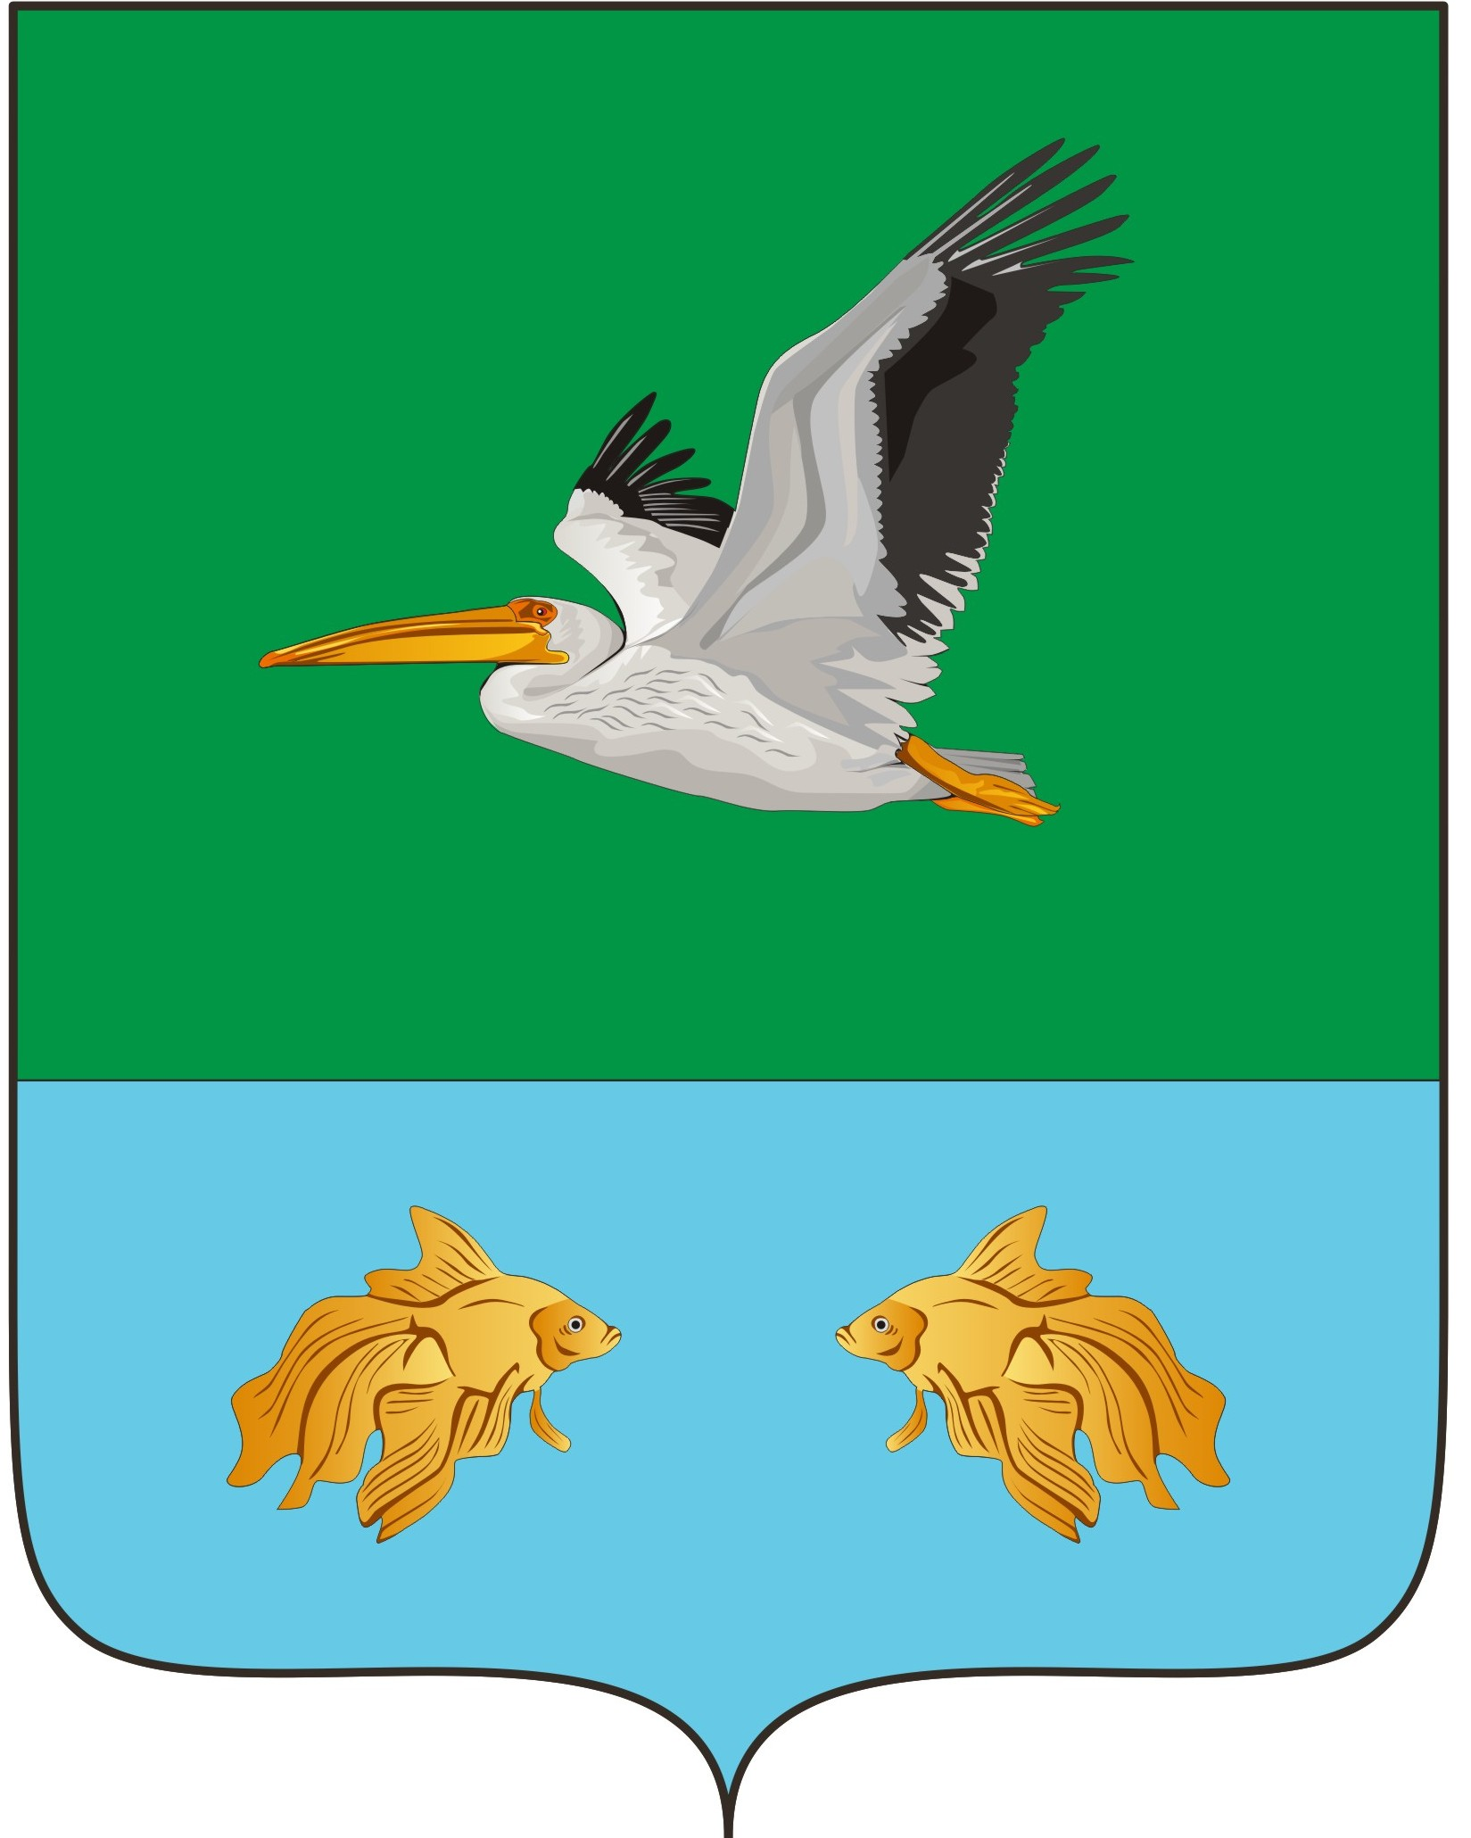
АДМИНИСТРАЦИЯ КРУТИНСКОГО МУНИЦИПАЛЬНОГО РАЙОНА
ОМСКОЙ ОБЛАСТИ

П О С Т А Н О В Л Е Н И Е

от ___ февраля 2022 года № _____-п

О внесении изменений в постановление Администрации Крутинского
муниципального района № 44-п от 26.01.2018 года

В соответствии с Федеральным законом от 27.07.2010 N 210-ФЗ «Об организации предоставления государственных и муниципальных услуг» и руководствуясь Уставом Крутинского муниципального района

П О С Т А Н О В Л Я Ю:

1. Внести следующие изменения в приложение к постановлению Администрации Крутинского муниципального района Омской области № 44-п от 26.01.2018 года «Об утверждении административного регламента муниципальной услуги «Предоставление информации об организации общедоступного и бесплатного дошкольного, начального общего, основного общего, среднего общего образования, а также дополнительного образования детей в образовательных учреждениях, расположенных на территории Крутинского муниципального района Омской области»:
1.1. Пункт 2.5 Раздела 2 «Стандарт предоставления муниципальной услуги» изменить и изложить в следующей редакции:
«2.5. Перечень нормативных правовых актов, непосредственно регулирующих исполнение муниципальной услуги:
- Конституция Российской Федерации ;
- Закон РФ от 29.10.2012г. №273-ФЗ «Об образовании в Российской федерации»;
-Федеральный закон от 06.10.2003 №131-ФЗ (ред. От 29.12.2010 г.) «Об общих принципах организации местного самоуправления в Российской Федерации»;
- Федеральный закон от 27 июля 2006 года. № 149-ФЗ «Об информации, информационных технологиях и защите информации»,
- Федеральный закон от 27 июля 2006 г. N 152-ФЗ «О персональных данных»,
- Постановление Главного государственного санитарного врача РФ от 28.09.2020 N 28 "Об утверждении санитарных правил СП 2.4.3648-20 "Санитарно-эпидемиологические требования к организациям воспитания и обучения, отдыха и оздоровления детей и молодежи";
- Постановление Администрации Крутинского муниципального района от 28.09.16 «Об утверждении Положения о Комитете по образованию Администрации Крутинского муниципального района Омской области в редакции № 5».»
2. Настоящее постановление подлежит официальному опубликованию (обнародованию) и вступает в силу после его официального опубликования (обнародования).
3. Контроль исполнения постановления возложить на первого заместителя Главы Крутинского муниципального района Омской области (Сарыгин Е.В.).

Глава Крутинского
муниципального района В.Н. Киселёв

